|  |
| --- |
| **LAPORAN PROYEK AKHIR**  **DASAR PEMROGRAMAN**  **EXPENDITURE** |
|  |
| **Dea Solagratia Simamora 13322040**  **Ruth Amanda Cantika Pakpahan 13322052**  **Josua Napitupulu 13322028** |
| **PROGRAM STUDI D3 TEKNOLOGI KOMPUTER**  **FAKULTAS VOKASI**  **INSTITUT TEKNOLOGI DEL**  **LAGUBOTI**  **2022** |

1. **LATAR BELAKANG**

Mutiara adalah mahasiswi D3TI - IT Del Angkatan 2022. Mutiara masih sangat  
bingung dalam pengelolaan uang karena selama ini belum pernah jauh dari rumah  
dan orang tua. Untuk itu Mutiara memiliki ide untuk membuat aplikasi pencatatan  
pengeluarannya. Bantulah Mutiara untuk membuat aplikasi pencatatan  
pengeluaran/keuangan nya.  
Buatlah catatan pengeluaran dengan spesifikasi berikut:

1. Aplikasi dapat memasukkan nama, hari, bulan, dan uang yang dikeluarkan
2. Aplikasi dapat menghitung pengeluaran Mutiara selama satu hari atau  
   bulan atau satu tahun.
3. Aplikasi dapat mencari pengeluaran berdasarkan tahun, bulan, hari.  
   Contoh:  
   Input 1 : 2022

10  
 789.000 (maka akan ditampilkan pengeluaran selama 10 2022)  
Input 2 : 2022  
 10  
 20  
 28.000 (maka akan ditampilkan pengeluaran pada tanggal 20 oktober 2022)

1. **DESKRIPSI PROYEK**

* Flowchart

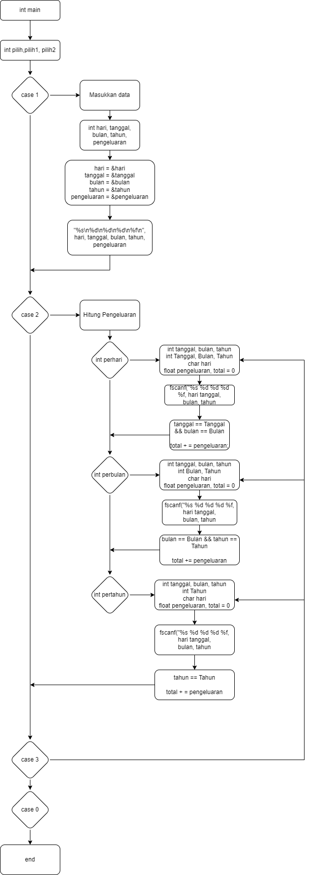

1. **IMPLEMENTASI**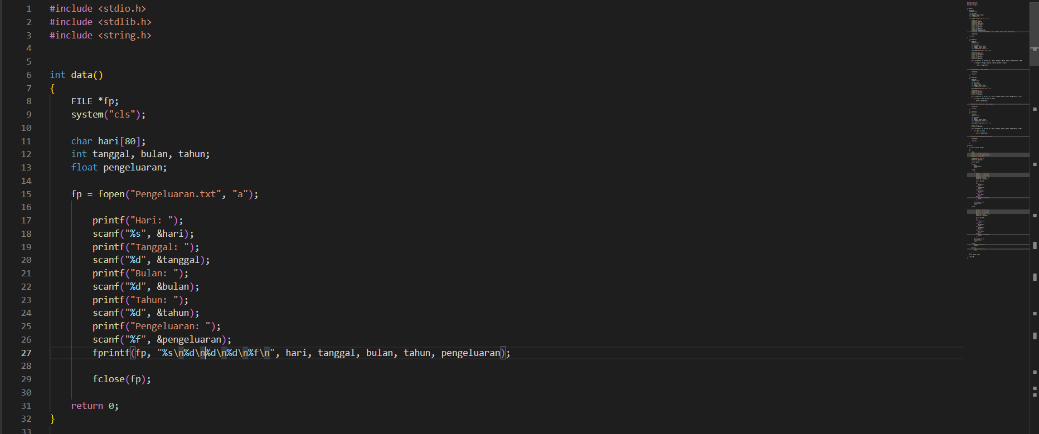

* int data, merupakan tipe data untuk menyimpan input. Int data, fungsinya untuk menyimpan data data pengeluaran yang dimasukkan oleh user, dan disimpan.
* FILE *fp; digunakan untuk membuat file. Diperlukan sebuah fungsi FILE yang dilanjutkan pointer nama variable file tersebut.
* fp = fopen(“Pengeluaran.txt”, “a”); Fungsinya untuk membuka sebuah file.
* printf dan fprintf, fungsinya sebagai tempat untuk menulis data ke dalam file.
* Scanf dan fscanf, memiliki fungsi yang sama, yaitu membaca dari file.
* fclose(fp) berfungsi untuk menutup file.

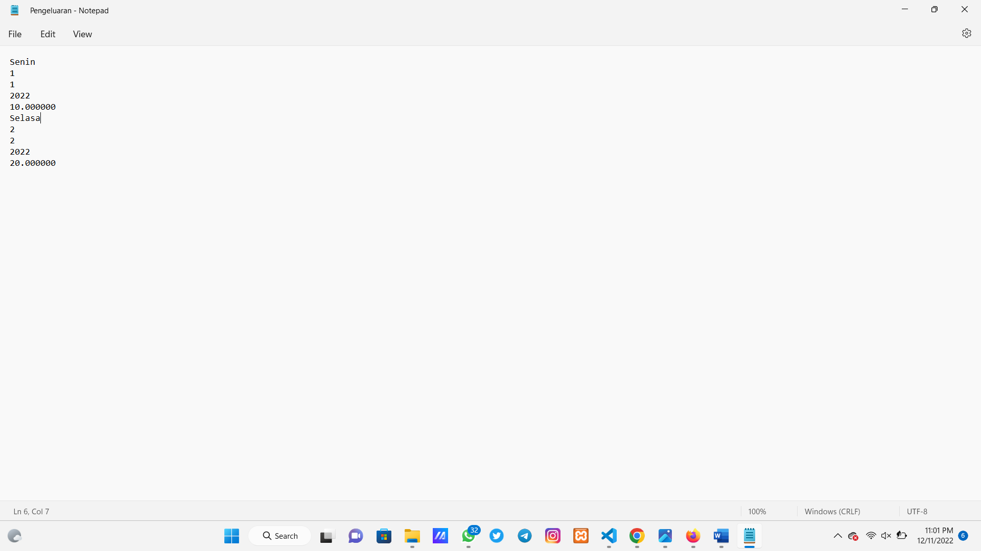

* Untuk menghitung data, yang diminta agar pengeluaran bisa dihitung perhari, perbulan maupun pertahun

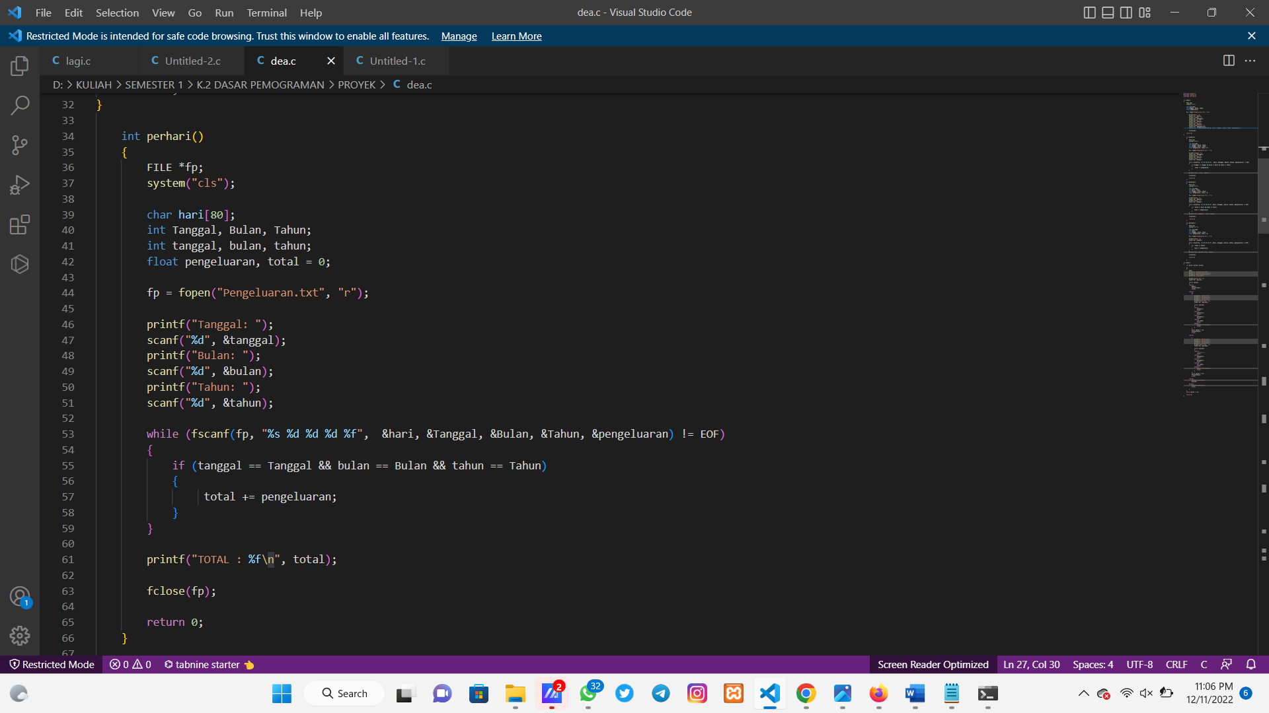

(perhari)

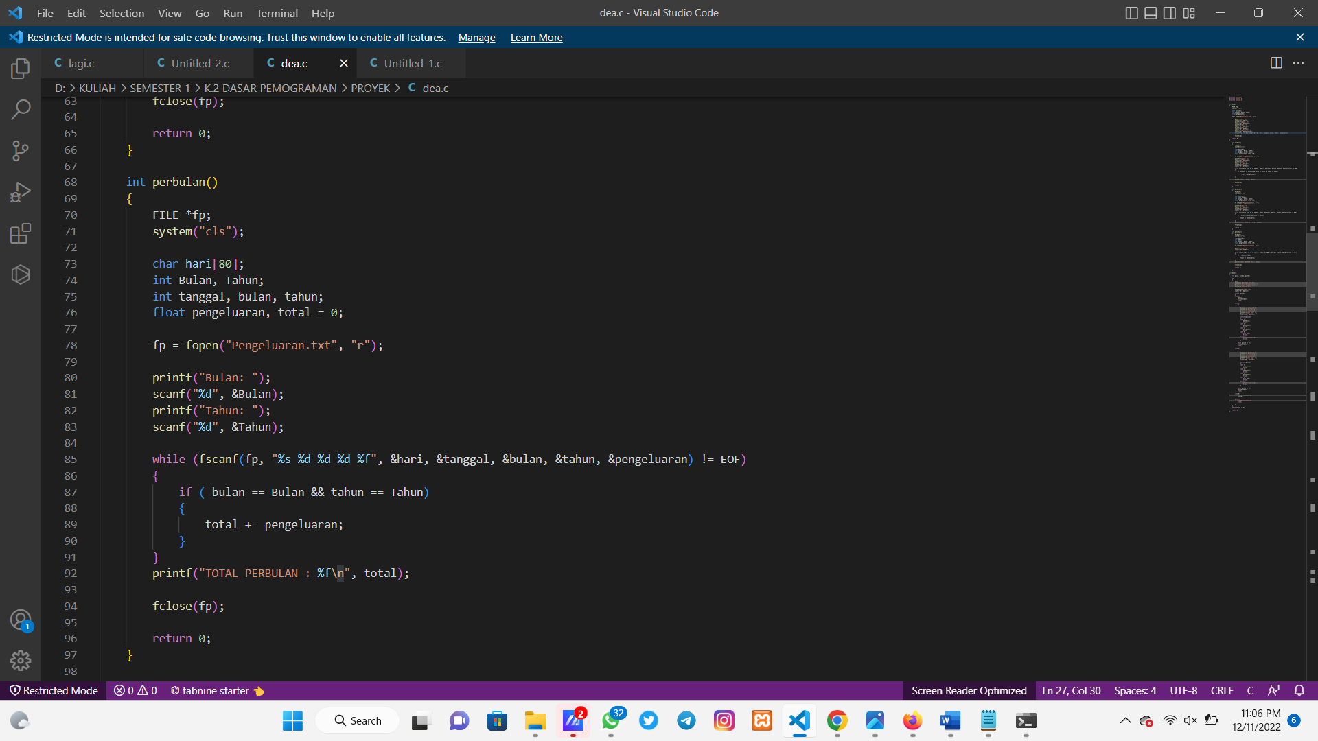

(perbulan)

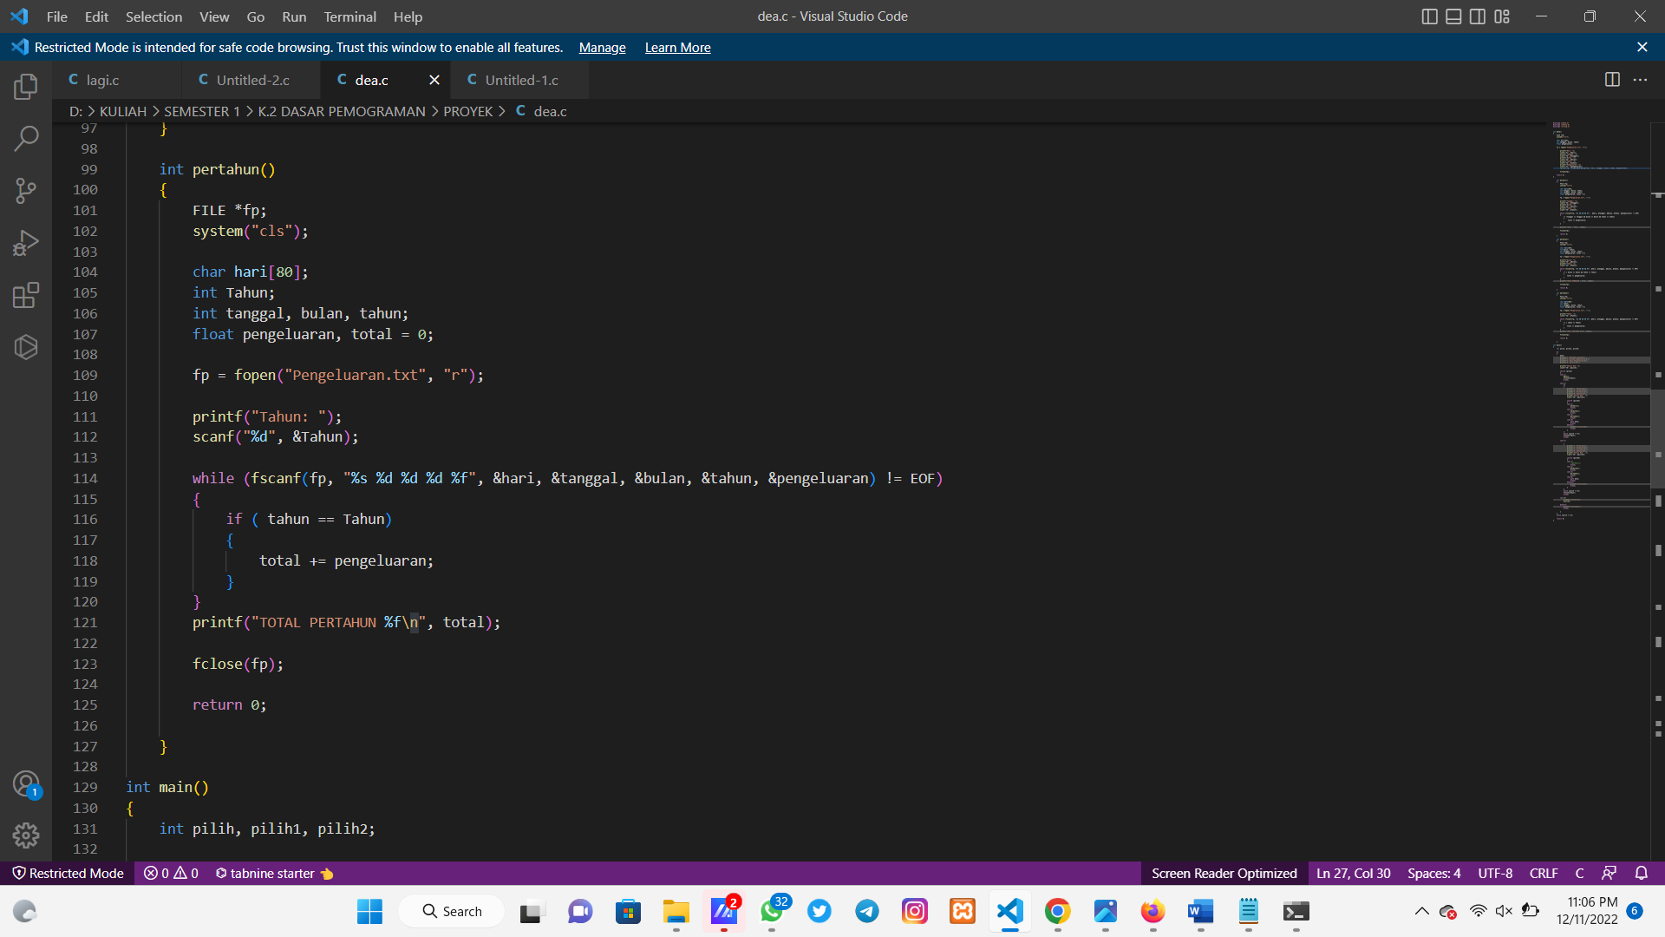

* if (bulan == Bulan), ketika data yang kita masukkan sebelumnya, dan data yang kit cari, adalah sama, maka outputnya akan menampilkan data yang kita cari.
* Fungsi While, untuk mengulang proses. Jika kondisi yang dimasukkan bernilai true, atau benar dengan data yang kita masukkan sebelumnya, maka pengeluaran yang kita cari akan keluar.
* 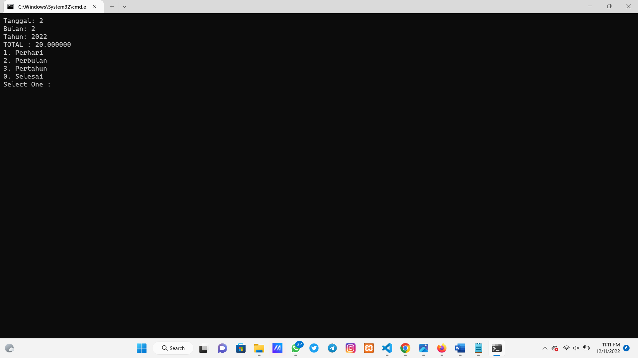
* Begitu juga dengan case 3.
* 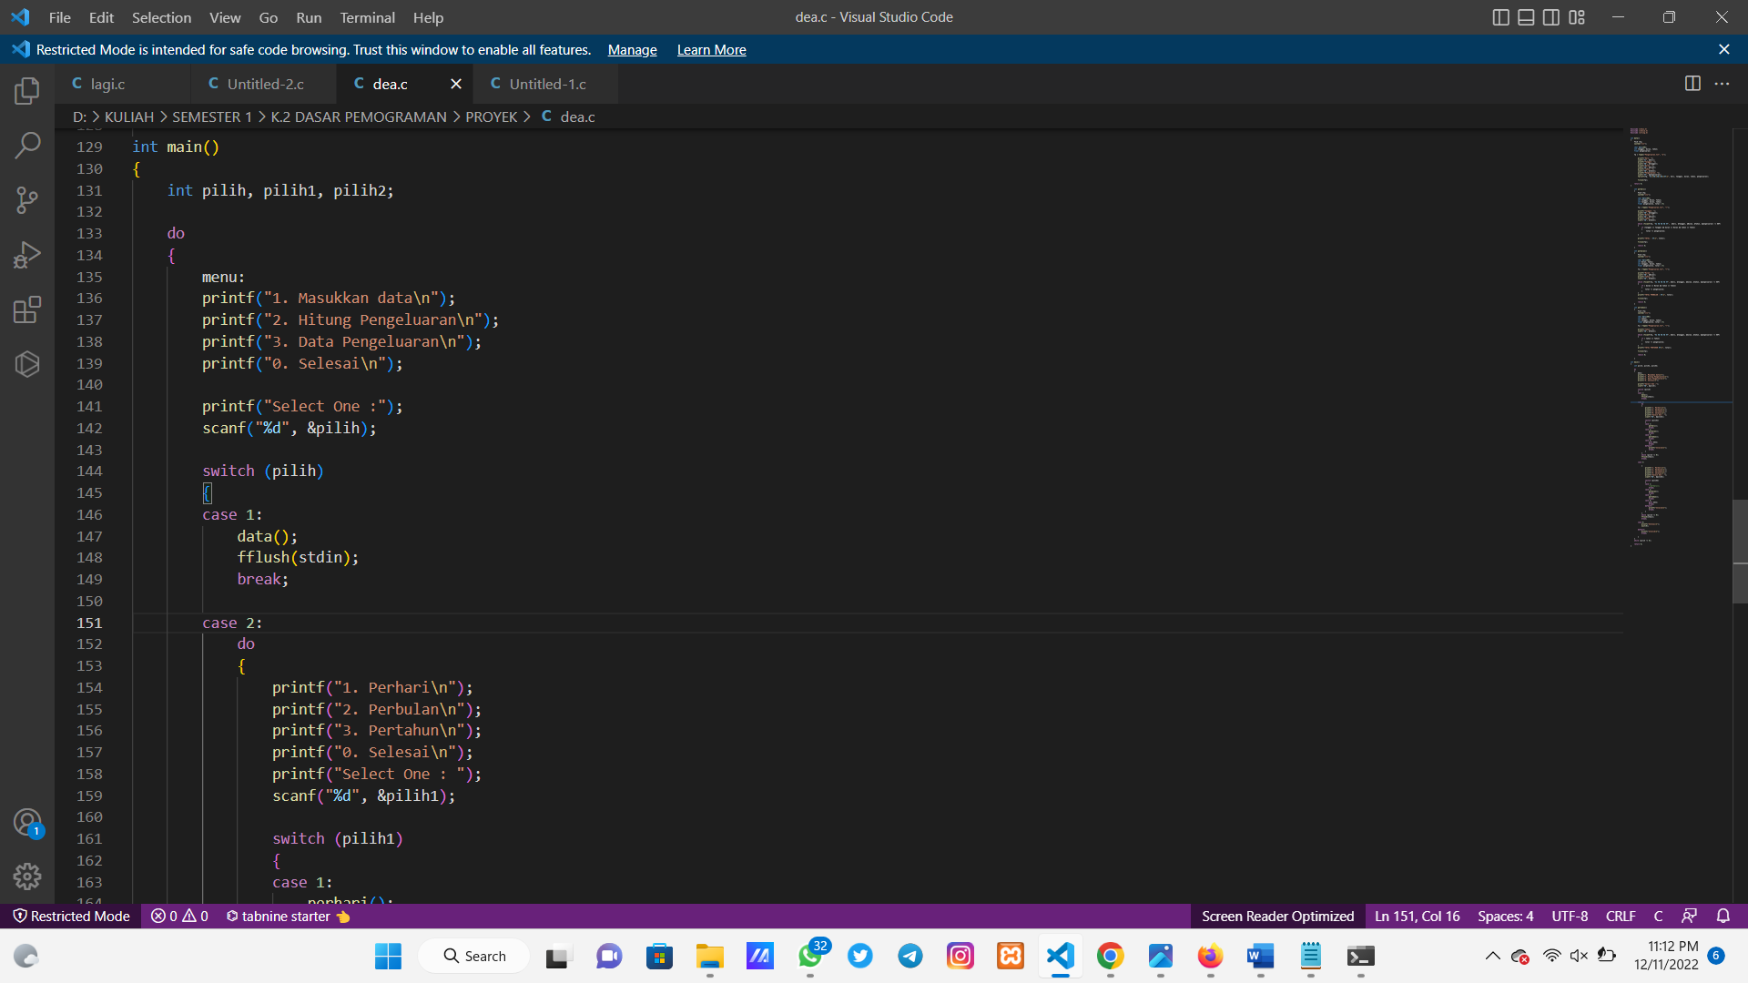
* 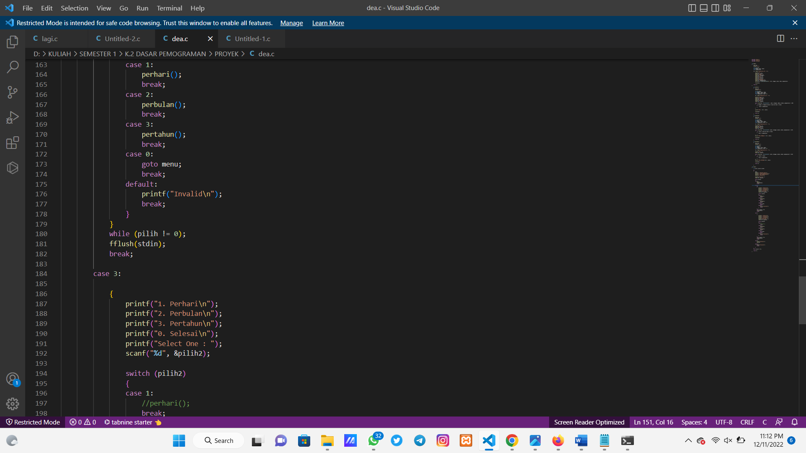
* 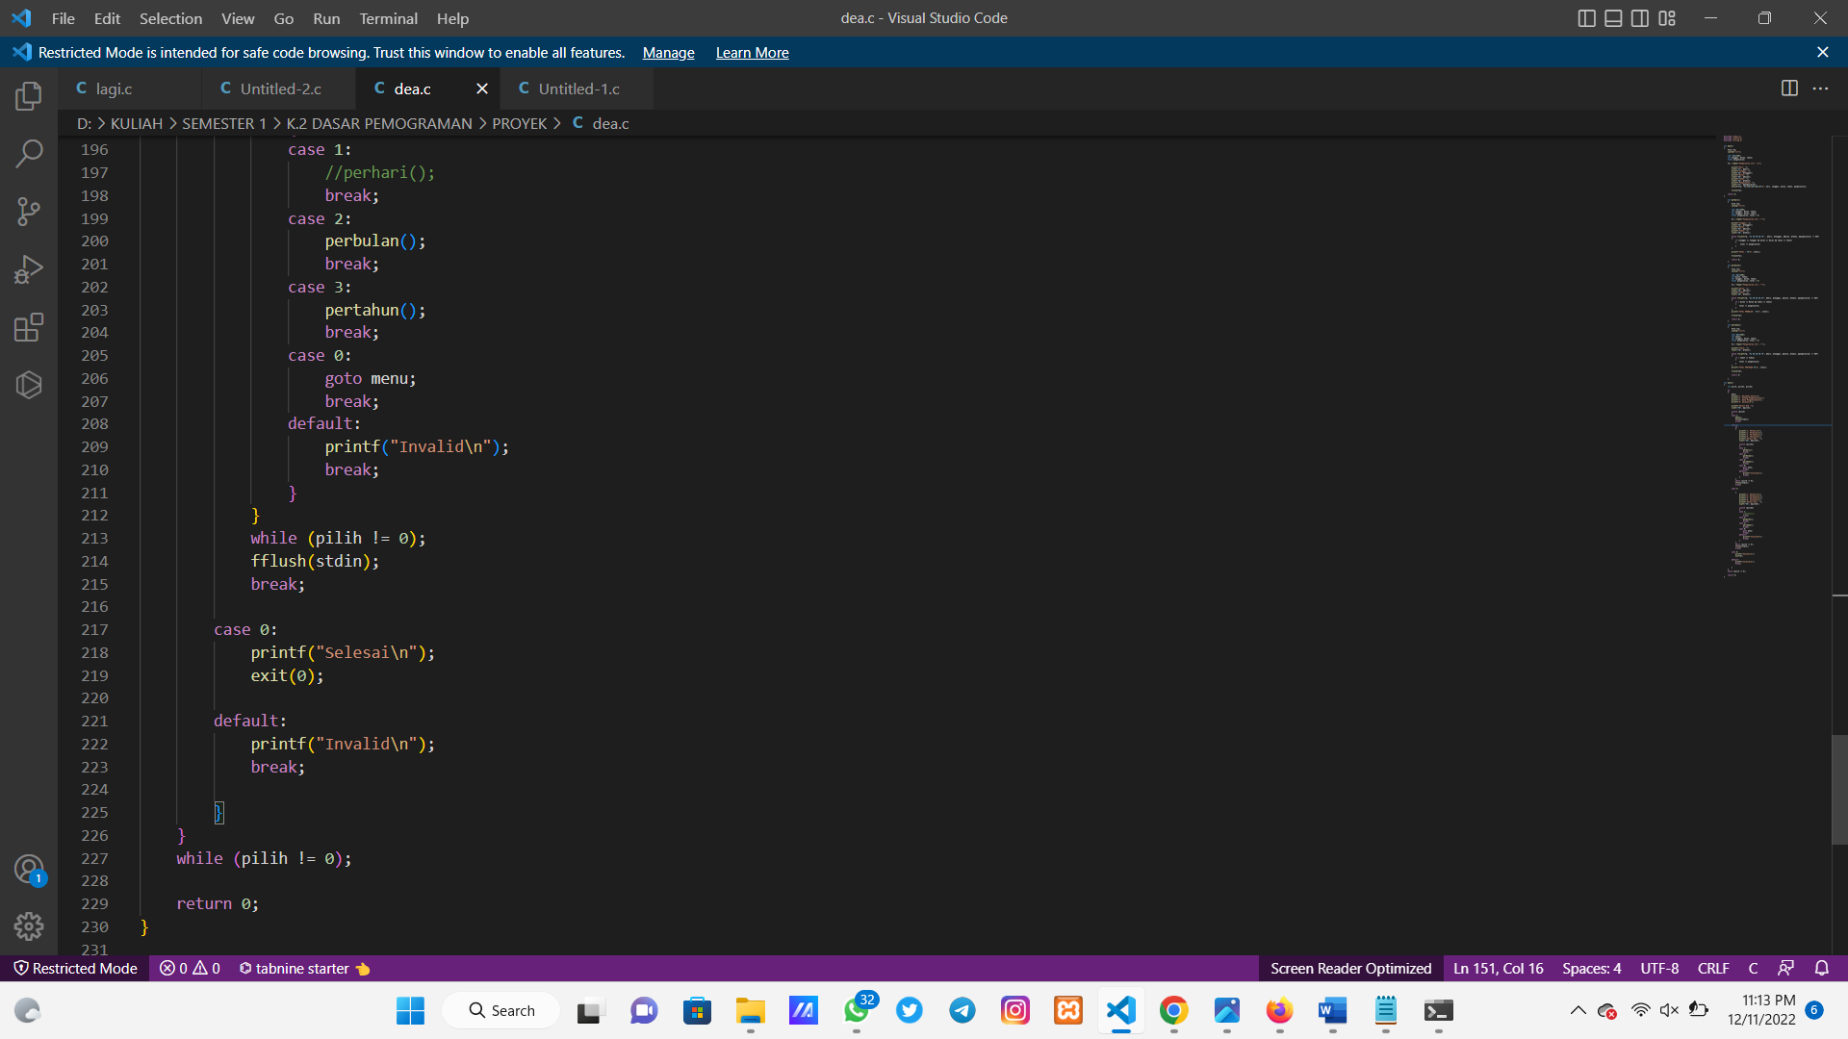
* Fungsi switch case, yaitu percabangan kode program, dimana isi variable yang sebelumnya dibandingkan, lalu akan memeriksa ekspresi kemudian menjalankan salah satu case.
* Pada bagian ini, dengan kata lain adalah navigasinya. Pengguna diarahkan secara teratur. Apakah ingin memasukkan data, menghitung pengeluaran, atau mencari data yang sudah disimpan sebelumnya.
* Dimana untuk case 1, adalah untuk memasukkan data
* Case 2, pengguna kembali diberi pilihan apakah ingin menghitung pengeluaran perhari, perbulan, atau pertahun
* Case 3, ketika pengguna ingin mencari data yang sudah diinput sebelumnya, maka pengguna bisa memasukkan tanggal data yang dicari, outputnya akan menampilkan data yang diminta.
* Case 4, jika pengguna telah selesai, maka program selesai.

1. **PENUTUP**

Demikianlah laporan proyek akhir yang menjadi tanggung jawab kami. Program dapat dibuat melalui pembelajaran sebelumnya dan banyak mengeksplor.

Laporan proyek akhir ini kami buat dengan sebenar-benarnya. Jika masih terdapat kesalahan pada laporan ini, kami mohon maaf.